MD5 Сканер файлов v 1.0
программа для аудита файлов в системе

Лицензия 2
Запуск 3
Добавление сигнатур 4
Поиск файлов 6
Обновление 8
Установка он-лайн базы данных (опция) 9

Самостоятельно добавляются сигнатуры известных доверенных файлов, а впоследствии пересканируются на предмет изменений. Вычисление сигнатуры сделано без использования стандартных криптопровайдеров, что снижает вероятность подмены результатов.

http://www.1io.ru/

Лицензия

- Данная программа распространяется бесплатно на условиях "как есть".
- Вы можете устанавливать ее на любое количество компьютеров.
- Вы не имеете права заниматься лицензированием данной программы на возмездной основе.
- Все права на программу принадлежат ее авторам.
- Авторы не несут ответственности за любой косвенный, прямой ущерб, упущенную выгоду и любые другие последствия, наступившие в результате использования данной программы.
- В случае несогласия с данными условиями, вы не имеете права использовать данную программу.

Запуск
Убедитесь, что имеются все необходимые файлы:
Root.Scan.exe | Сканирующий модуль
Root.Core.dll | Модуль ядра
Root.Preferences.dll | Модуль статичных настроек
MySql.Data.dll | Модуль подключения к серверу баз данных (опция).
Root.Common.dll | Модуль общих функций
hashes.dbh | Локальная база данных. Может отсутствовать.

Убедитесь, что установлен NetFramework 2.0 и имеются права на запись в файл hashes.dbh. Запустите файл Root.Scan.exe. Если это первый запуск, будет отображено лицензионное соглашение, которое Вы можете принять или отвергнуть. В случае согласия с лицензионным соглашением отобразится главное окно программы (рис. 1).

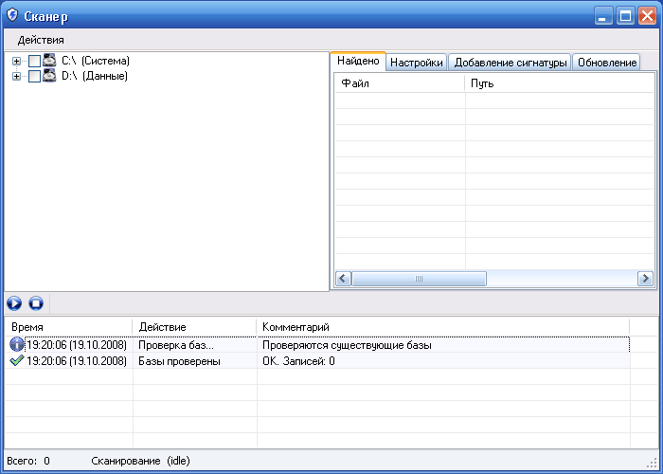
Рис. 1

В случае отсутствия файла локальной базы данных (БД) hashes.dbh, программа сообщит об этом и создаст новый пустой файл локальной БД.
Далее, если записей (сигнатур) в локальной БД нет, Вам нужно их добавить. Это можно сделать как самостоятельно, так и загрузив с официального сайта программы.

Добавление сигнатур
Первый способ заключается в добавлении сигнатур файлов, находящихся в Вашей системе. Для этого перейдите на вкладку «Добавление сигнатуры» (рис. 2)

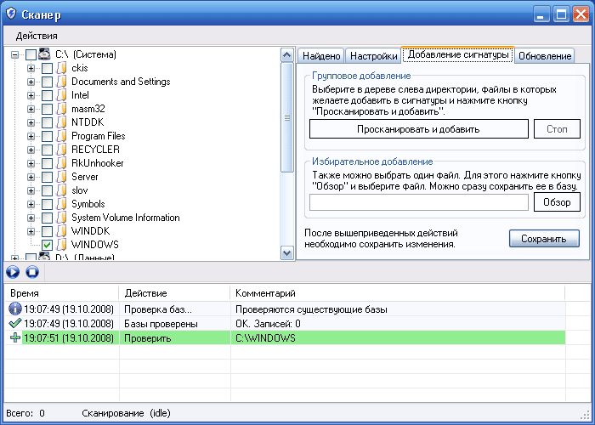
Рис. 2

Выберите в дереве каталогов слева нужные папки, отметив их «галочкой», далее нажмите кнопку «Просканировать и добавить». Для остановки нажмите «Стоп».
Если нужно добавить один файл, нажмите кнопку «Обзор» и выберите его.
После всех действий подтвердите изменения сигнатур, нажав кнопку «Сохранить».
Если данные сигнатуры впоследствии понадобятся отдельно, можете выгрузить их в файл (закладка «Обновление» – рис. 6). Минимальный и максимальный размеры файлов, сигнатуры которых будут добавлены, выставляются в закладке «Настройки» (рис. 3).
Также на этой вкладке можно указать действия с файлами при сканировании сигнатур (поиске). Следует уточнить, что при поиске тоже возможно добавление сигнатур. В этом случае каждая отдельная сигнатура сохраняется сразу после добавления.
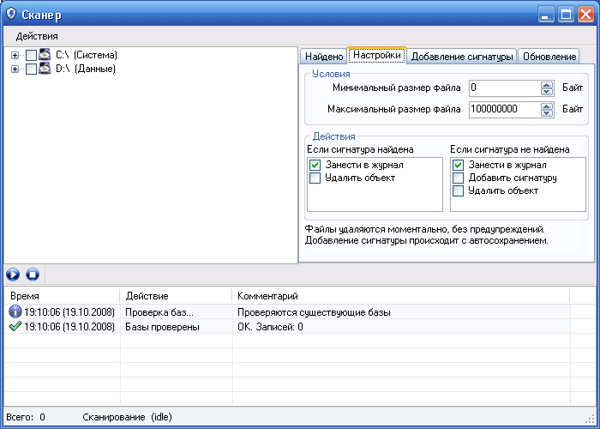
Рис. 3

Поиск файлов
Выберите в дереве каталогов слева нужные папки, отметив их «галочкой», далее нажмите кнопку «Пуск» в виде треугольной стрелочки (рис. 4). В окне справа будут выведены файлы, попадающие под критерии, выставленный на вкладке «Настройки» (рис. 3).

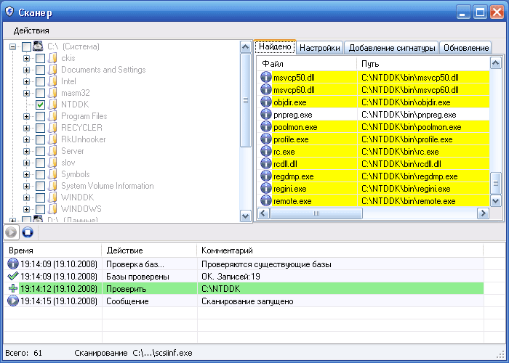
Рис. 4

Если нужно остановить сканирование, нажмите кнопку «Стоп» (белый квадрат в синей окружности).
Двойной клик мышкой по записи откроет окно свойств файла (также это можно сделать через контекстное меню). Там можно посмотреть свойства файла в системе и сравнить их с Он-лайн базой файлов (рис. 5).

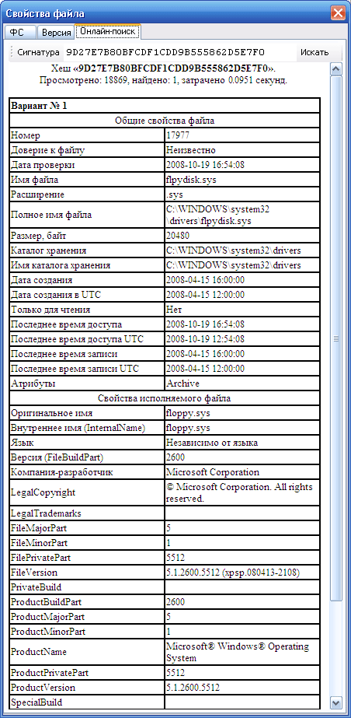
Рис. 5

Обновление
Чтобы обновить локальную БД, откройте вкладку «Обновление», нажмите кнопку «Из фала обновлений» (рис. 6). Выберите файл формата Up.XXXXXXXXXXXXXXXXXX.csu, где XXXXXXXXXXXXXXXXXX – время создания обновления в «тиках».

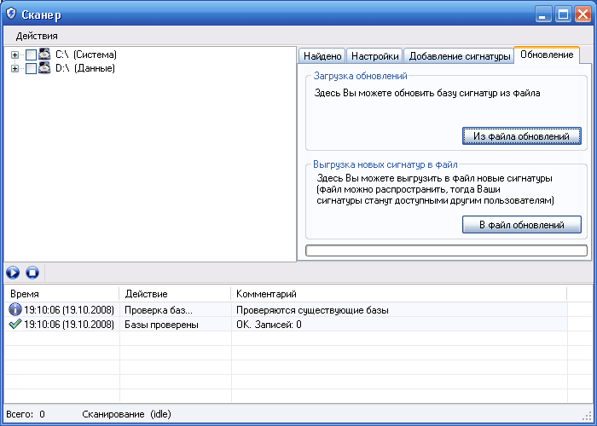
Рис. 6

Программа загрузит новые сигнатуры файлов. Сигнатуры, уже присутствующие в локальной базе данных, будут корректно отфильтрованы программой.

Установка он-лайн базы данных (опция)
Следующий текст относится только к администрированию он-лайн БД. Все перечисленные действия и файлы не нужны для проверки системы и не распространяются в стандартной поставке. Для их приобретения, а также для приобретения исходного кода обращайтесь по электронной почте a@1io.ru. Он-лайн БД является единой базой для всех клиентов. Она нужна для сверки информации, полученной на компьютере, с оригинальной информацией по файлу.
Чтобы запустить программу с поддержкой внесения новых сигнатур как в локальную БД, так в и он-лайн БД, запустите программу со следующими параметрами:

start Root.Scan.exe online 192.168.1.2 aver user pass

где 192.168.1.2 - адрес сервера, aver - имя базы данных, user - имя пользователя, pass - пароль. Эту команду можно записать в файл с расширением .bat или .cmd, сохранить в каталоге с программой. Далее для быстрого вызова программы использовать данный файл.
Если все сделано правильно, при запуске будет выведено сообщение как на рис. 7:
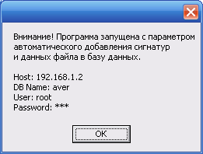
Рис. 7

Для установки сервиса необходим HTTP сервер с поддержкой PHP4 и выше, а так же сервер баз данных MySQL4 и выше.
Скопируйте следующие файлы в корневой каталог виртуальной папки сервера.

h.php
Install.sql
include
\
functions.php
tmpl
\
default
\
head.tpl
down.tpl
config.php

и исполните следующий sql-скрипт:

CREATE TABLE `fileinfo` (
`IdFile` int(11) NOT NULL auto_increment,
`isChecked` tinyint(1) NOT NULL default '0',
`CheckedDate` datetime NOT NULL,
`ShortName` varchar(1000) default NULL,
`CreationTime` datetime default NULL,
`CreationTimeUtc` datetime default NULL,
`Directory` varchar(1000) default NULL,
`DirectoryName` varchar(1000) default NULL,
`Extension` varchar(255) default NULL,
`FullName` varchar(1000) default NULL,
`IsReadOnly` tinyint(1) default '0',
`LastAccessTime` datetime default NULL,
`LastAccessTimeUtc` datetime default NULL,
`LastWriteTime` datetime default NULL,
`LastWriteTimeUtc` datetime default NULL,
`Length` int(11) default NULL,
`Attributes` varchar(255) default NULL,
`Hash` varchar(255) default NULL,
`Comments` varchar(1000) default NULL,
`CompanyName` varchar(255) default NULL,
`FileBuildPart` int(11) default '0',
`FileDescription` varchar(255) default NULL,
`FileMajorPart` int(11) default '0',
`FileMinorPart` int(11) default '0',
`FileName` varchar(1024) default NULL,
`FilePrivatePart` int(11) default '0',
`FileVersion` varchar(255) default NULL,
`InternalName` varchar(255) default NULL,
`IsDebug` tinyint(1) default '0',
`IsPatched` tinyint(1) default '0',
`IsPreRelease` tinyint(1) default '0',
`IsPrivateBuild` tinyint(1) default '0',
`IsSpecialBuild` tinyint(1) default '0',
`Language` varchar(255) default NULL,
`LegalCopyright` varchar(255) default NULL,
`LegalTrademarks` varchar(255) default NULL,
`OriginalFilename` varchar(255) default NULL,
`PrivateBuild` varchar(255) default NULL,
`ProductBuildPart` int(11) default '0',
`ProductMajorPart` int(11) default '0',
`ProductMinorPart` int(11) default '0',
`ProductName` varchar(255) default NULL,
`ProductPrivatePart` int(11) default '0',
`ProductVersion` varchar(255) default NULL,
`SpecialBuild` varchar(255) default NULL,
UNIQUE KEY `IdFile` (`IdFile`)
) ENGINE=MyISAM DEFAULT CHARSET=utf8 ;

База данных должна быть уже создана. Сопоставление соединения с сервером – utf8_general_ci.

